PREVERI SVOJE ZNANJE
UČNA SNOV: OD FEVDALNE RAZDROBLJENOSTI DO KONCA STAREGA REDA, VZPON MEŠČANSTVA
Učbenik: od 56. do 95. strani
NAVODILO ZA DELO
- Reši naloge na učnem listu (preverjanje).
- Odgovore (učni list) pošlji učiteljici zgodovine kot Wordov dokument na elektronski naslov:
jasna.dobaj@os-starse.si
Rok oddaje: 1 teden
Pri delu ti želim veliko uspeha.

OD FEVDALNE RAZDROBLJENOSTI DO KONCA STAREGA REDA

1 | Pred seboj imaš razpredelnici označeni z A in B, ki prikazujeta dva načina vladanja. Dobro si ju oglej in odgovori na vprašanja.  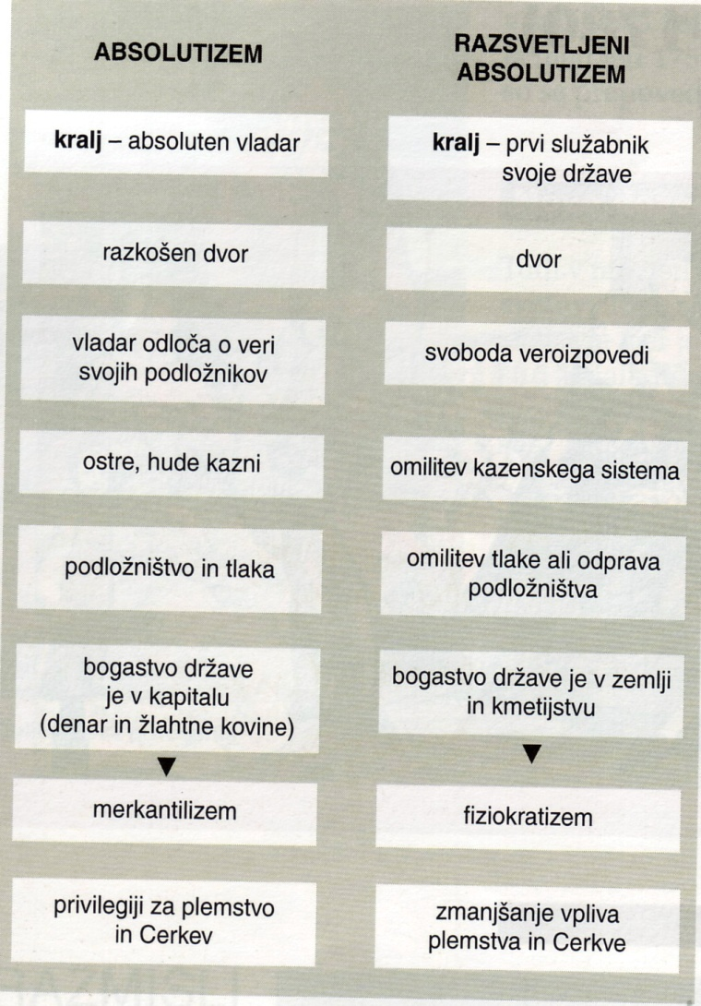  B  A  a)Kako imenujemo način vladanja, ki je označen pod tabelo A in tabelo B?  A ____________________________  B______________________________  b) Kako imenujemo način vladanja, ki je bil značilen za Marijo Terezijo in Jožefa II.  ____________________________________  c)Kralj Ludvik XIV. se je imel za vladarja »po božji milosti«.Razloži, kaj to pomeni!  _________________________________________________________________________________________

2 | Preberi besedilo in reši naloge.  - V času katere vladarice so začeli v slovenski prostor uvajati gospodarske novosti? Odgovor napiši na črto.  ___________________________________________  - V besedilu 1 poišči en razlog, zaradi katerega so v habsburški monarhiji uvajali reforme. Odgovor napiši na črti.  __________________________________________________________________________________  __________________________________________________________________________________  - Vladarico Marijo Terezijo štejemo med razsvetljene vladarje. Zakaj?  Podčrtaj pravilni odgovor.  Ker je med verskim obredom doživela razsvetljenje.  Ker je bila izredno verna in je zaupala, da jo vodi Bog.  Ker je uvedla reforme na podlagi razsvetljenskih idej.  - Kakšne težave je imela Marija Terezija, ko je zavladala habsburškim deželam in vsemu Svetemu  cesarstvu nemške narodnosti?  _______________________________________________________________________  __________________________________________________________________________________
  Reforme Marije Terezije:
  • na področju kmetijstva: kolobarjenje brez prahe (zemljišče začasno ni obdelano, zemlja 'počiva'), nove kulturne rastline (krompir, koruza …), hlevska živinoreja, gnojenje polj;
  • na področju šolstva: od leta 1774 (splošni šolski red): obvezno obiskovanje pouka od 6. do 12. leta.

3 | Francoska revolucija se je končala, ko je na oblast prišel drzen in sposoben vojak Napoleon Bonaparte. Francijo je ponovno spremenil v monarhijo.  Navedenih imaš nekaj trditev. Nekatere so pravilne, druge napačne. Napačne trditve popravi tako, da na črto pod njimi napišeš pravilno trditev.  Napoleon Bonaparte je ob podpori vojske in bogatega meščanstva leta 1799 z državnim udarom prišel na oblast.  _______________________________________________________________________________  Odpravil pridobitve revolucije: enakost državljanov pred zakonom.  ________________________________________________________________________________  Da bi Anglijo kaznoval, ker ni upoštevala celinske zapore, je izvedel nanjo pohod.  _______________________________________________________________________________  Leta 1809 je Napoleon ustanovil politično tvorbo, ki je obsegala večji del slovenskega ozemlja in jo poimenoval Ilirske province.  ______________________________________________________________________________

5 | Na dunajskem kongresu so na pobudo avstrijskega kanclerja Metternicha sklenili  sveto zvezo ali alianso. Kaj je bil namen svete zveze?  ________________________________________________________________________________  _____________________________________________________________________________
VZPON MEŠČANSTVA
4 | Dunajski kongres je trajal vse do junija 1815. Vodilna osebnost na kongresu je bil avstrijski zunanji minister knez Klemens von Metternich, ki je želel preprečiti vnovični vzpon Francije.  Kakšen namen je imelo srečanje? Podčrtaj pravilne odgovore.  - Udeleženci so želeli zagotoviti trajen mir v Evropi.  - Druženje med evropskimi kralji.  - Hoteli so ponovno vzpostaviti stari red v Evropi.  - Udeleženci so se pripravljali na vojno.

6 | 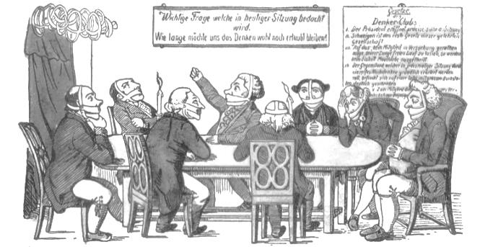  Cenzura v Evropi je zatirala svobodo.  Zatiranje katere svoboščine prikazuje karikatura?  Odgovor napiši na črto.  __________________________________________
7 | Samo en odgovor je pravilen. Podčrtaj ga.  Kaj je liberalizem?  - Gibanje za dosego človekovih pravic.  - Meščansko gibanje v 19. stoletju, ki je zahtevalo odpravo fevdalizma?  - Gibanje, ki poudarja osebno, gospodarsko in politično svobodo kot temelj napredka.
8 | Leta 1848 so Evropo ponovno preplavile revolucije.  - Kaj so zahtevali meščani? Na črto zapiši dve zahtevi meščanov.  _________________________________________________________________________________  __________________________________________________________________________________  - Razloži, kaj so zahtevali kmetje?  _________________________________________________________________________________

9 | - Kako imenujemo obdobje v Avstriji med letoma 1815 in 1848? Odgovor napiši na črto.  ____________________________________________________________________________  - Revolucionarno vrenje leta 1848 imenujemo tudi pomlad narodov. Pojasni, zakaj.  1.____________________________________________________________________________  2._____________________________________________________________________________

